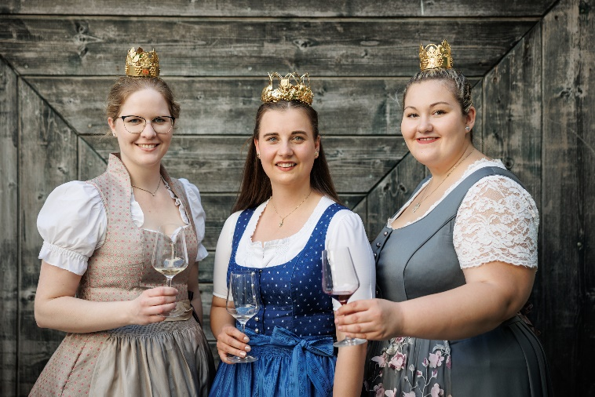**Wahl zur Burgenländischen Weinkönigin 2023**

* Du trägst den Burgenländischen Wein im Herzen
* Du erzählst gerne über Wein und den Weinbau im Burgenland

© Maria Hollunder

* Du hältst gerne (Eröffnungs-)Reden
* Du trinkst gerne ein Glas Wein in guter Gesellschaft
* Du machst gerne neue Bekanntschaften fürs Leben
* Du trägst gerne schöne Kleider
* Du magst es im Mittelpunkt zu stehen
* Du hast Lust und Zeit die nächsten zwei Jahre den Burgenländischen und Österreichischen Wein(-bau) im In- und Ausland zu vertreten
* Du bist zwischen 19 und 30 Jahre alt und aus dem Burgenland
* Du bist ledig

**Dann bewirb dich als Burgenländische Weinkönigin und**

**werde die Nachfolgerin von Susanne I.!**

**WO:** Beim Weinbauverband Burgenland, Esterhazystraße 15, 7000 Eisenstadt, Tel.: 02682/702-652 (Ing. Verena Klöckl, BA) oder per Mail [verena.kloeckl@lk-bgld.at](mailto:verena.kloeckl@lk-bgld.at)

**Bewerbungsfristende:** 10. Juni 2023

Die Wahl der Weinkönigin findet Ende Juni / Anfang Juli durch eine Jury statt.

Die Krönung findet im Rahmen der Wein- und Genusstage in Eisenstadt am 23. August 2023

statt.

